Pakuotės lapelis: informacija vartotojui

OFTAN CATACHROM akių lašai (tirpalas)
Citochromas C, adenozinas, nikotinamidas

Atidžiai perskaitykite visą šį lapelį, prieš pradėdami vartoti vaistą, nes jame pateikiama Jums svarbi informacija.
- Neišmeskite šio lapelio, nes vėl gali prireikti jį perskaityti.
- Jeigu kiltų daugiau klausimų, kreipkitės į gydytoją arba vaistininką.
- Šis vaistas skirtas Jums, todėl kitiems žmonėms jo duoti negalima. Vaistas gali jiems pakenkti (net tiems, kurių ligos požymiai yra tokie patys kaip Jūsų).
- Jeigu pasireiškė šalutinis poveikis (net jeigu jis šiame lapelyje nenurodytas), kreipkitės į gydytoją arba vaistininką.

Apie ką rašoma šiame lapelyje?
1. Kas yra OFTAN CATACHROM ir kam jis vartojamas
2. Kas žinotina prieš vartojant OFTAN CATACHROM
3. Kaip vartoti OFTAN CATACHROM
4. Galimas šalutinis poveikis
5. Kaip laikyti OFTAN CATACHROM
6. Pakuotės turinys ir kita informacija

1. Kas yra OFTAN CATACHROM ir kam jis vartojamas

OFTAN CATACHROM yra citochromo C, adenozino ir nikotinamido. Šios medžiagos yra antioksidantai ir lėtina kataraktos (akių lęšiuko padrumstėjimas, kuris pablogina matymą) progresavimą.

OFTAN CATACHROM yra vartojamas pagalbiniam (papildomam) dėl amžiaus atsiradusio lęšiuko drumstumo (senatvinės kataraktos) gydymui iki lęšiuko pašalinimo operacijos.

2. Kas žinotina prieš vartojant OFTAN CATACHROM

OFTAN CATACHROM vartoti negalima:
- jeigu yra alergija (padidėjęs jautrumas) citochromui C, adenozinui, nikotinamidui arba bet kuriai pagalbinei šio vaisto medžiagai (jos išvardytos 6 skyriuje).

Įspėjimai ir atsargumo priemonės
Pasitarkite su gydytoju arba vaistininku, prieš pradėdami vartoti OFTAN CATACHROM
OFTAN CATACHROM galima tik lašinti, juos gerti arba leisti draudžiama.

Vaikams ir paaugliams
Šio vaisto negalima vartoti pacientams, jaunesniems nei 18 metų.

Kiti vaistai ir OFTAN CATACHROM akių lašai
Jeigu vartojate ar neseniai vartojote kitų vaistų arba dėl to nesate tikri, apie tai pasakykite gydytojui arba vaistininkui.

Jeigu vartojate keletą akių vaistų, tarp skirtingų vaistų lašinimo darykite mažiausiai 5 minučių pertraukas.

Nėštumas ir žindymo laikotarpis
Jeigu esate nėščia, žindote kūdikį, manote, kad galbūt esate nėščia arba planuojate pastoti, tai prieš vartodama šį vaistą pasitarkite su gydytoju arba vaistininku. Šio vaisto nerekomenduojama vartoti nėštumo metu.
Šio vaisto negalima vartoti žindymo laikotarpiu.

Vairavimas ir mechanizmų valdymas
OFTAN CATACHROM gebėjimo vairuoti, valdyti mechanizmus arba atlikti tikslumo reikalaujančią veiklą neveikia. Kaip ir vartojant kitokius vaistus akims, jeigu įlašinus jūsų matymas laikinai tampa neryškus arba atsiranda skausmo ar deginimo pojūtis, prieš pradėdami vairuoti arba valdyti mechanizmus palaukite, kol šie reiškiniai praeis.

OFTAN CATACHROM sudėtyje yra benzalkonio chlorido
Kiekviename šio vaisto mililitre yra 0,04 mg benzalkonio chlorido, tai atitinka 0,002 mg viename laše. Benzalkonio chloridas gali sudirginti akis, ypač jei Jums yra akių sausmė ar ragenos (akies priekinę dalį gaubiančio skaidraus sluoksnio) pažeidimų. Jeigu pavartojus šio vaisto jaučiate nenormalų pojūtį akyje, deginimą ar skausmą, pasitarkite su gydytoju.

Minkštieji kontaktiniai lęšiai gali absorbuoti benzalkonio chloridą ir gali pasikeisti kontaktinių lęšių spalva. Prieš šio vaisto vartojimą kontaktiniu lęšius reikia išimti ir vėl juos galima įdėti ne anksčiau kaip po 15 min.

OFTAN CATACHROM sudėtyje yra fosfatinio buferio
Kiekviename šio vaisto mililitre yra 3,9 mg fosfatų, tai atitinka 0,2 mg viename laše.
Jeigu Jums yra akies priekinę dalį gaubiančio skaidraus sluoksnio (ragenos) sunkių pažeidimų, labai retais atvejais fosfatai gali sukelti drumzlinus ragenos plotelius dėl gydymo metu susiformavusių kalcio nuosėdų. Pasitarkite su gydytoju, kuris galės Jums skirti gydymą be fosfatų.

3. Kaip vartoti OFTAN CATACHROM

Visada vartokite šį vaistą tiksliai, kaip nurodė gydytojas. Jeigu abejojate, kreipkitės į gydytoją arba vaistininką.

Suaugusieji
Gydytojas pasakys, kokią dozę turite vartoti. Įprastinė dozė yra 1-2 lašai į akį (akis) tris kartus per parą.

Senyvo amžiaus pacientai
Senyvo amžiaus pacientams dozės keisti nereikia.

Prieš lašinant akių lašus:
- nusiplaukite rankas;
- išsirinkite Jums patogiausią padėtį (galite sėdėti, gulėti ant nugaros, atsisėsti prieš veidrodį).

Vartojimo metodas

- Atidarykite buteliuką.  Naudojant buteliuką pirmą kartą, pasukite dangtelį tuo pat metu spausdami jį žemyn, tuomet atidarykite buteliuką.  Kad neužterštumėte tirpalo, buteliuko galu nieko nelieskite. | 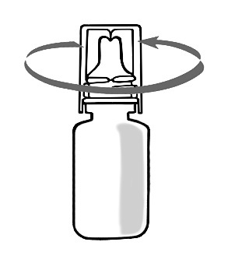
2. Atloškite galvą ir pakelkite buteliuką virš akių. | 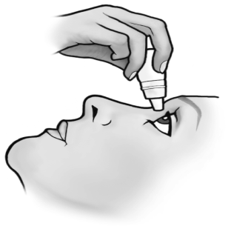
- Patraukite apatinį voką žemyn ir žiūrėkite aukštyn. Švelniai suspauskite buteliuką, kol lašas įlašės į akį. | 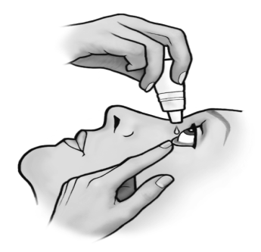
- Užmerkite akį ir rodomuoju pirštu apie minutę laiko spauskite vidinį akies kampą, kad tirpalas nenutekėtų ašarų lataku. Uždarykite buteliuką. | 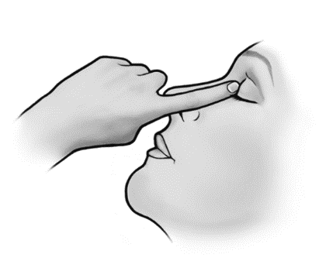

Ką daryti pavartojus per didelę OFTAN CATACHROM dozę

Dėl adenozino perdozavimo gali sumažėti kraujospūdis (arterinė hipotenzija), pasireikšti lengvas galvos svaigulys, dusulys.
Perdozavus nikotino rūgšties gali pasireikšti paraudimas, karščio pojūtis, silpnumas ir tvinkčiojimas galvoje (išsiplečia kraujagyslės).
Šie nepageidaujami poveikiai priklauso nuo dozės ir vartojantiems OFTAN CATACHROM jų pastebėta nebuvo.
Visgi, jeigu įlašinote į akis per daug OFTAN CATACHROM, išplaukite jas vandeniu.
Jeigu atsitiktinai nurijote vaisto arba jo sušvirkštėte, kreipkitės į gydytoją.

Pamiršus pavartoti OFTAN CATACHROM

Negalima vartoti dvigubos dozės norint kompensuoti praleistą dozę.

Jeigu kiltų daugiau klausimų dėl šio vaisto vartojimo, kreipkitės į gydytoją arba vaistininką.

4. Galimas šalutinis poveikis

Šis vaistas, kaip ir kiti vaistai, gali sukelti šalutinį poveikį, nors jis pasireiškia ne visiems žmonėms.

Dažniausiai OFTAN CATACHROM toleruojamas gerai.

Dažnas šalutinis poveikis (pasireiškia ne daugiau kaip 1 žmogui iš 10):
- trumpalaikis aštrus akies skausmas ir deginimas įsilašinus vaisto.

Retas šalutinis poveikis (pasireiškia ne daugiau kaip 1 žmogui iš 1 000):
- akies junginės paburkimas
- akies voko paburkimas
- akies voko paraudimas
- regėjimo sutrikimas.

Labai retas šalutinis poveikis (pasireiškia ne daugiau kaip 1 žmogui iš 10 000):
- paraudimas aplink akis (periorbitalinė eritema)
- galvos skausmas
- galvos svaigimas
- bendras silpnumas (astenija)
- bendras negalavimas.

Labai retais atvejais kai kuriems pacientams, kuriems buvo sunkiai pažeistas skaidrus priekinės akies dalies sluoksnis (ragena), dėl kalcio susikaupimo gydymo metu atsirado ragenos drumsčių.

Pranešimas apie šalutinį poveikį
Jeigu pasireiškė šalutinis poveikis, įskaitant šiame lapelyje nenurodytą, pasakykite gydytojui, vaistininkui arba slaugytojui. Apie šalutinį poveikį taip pat galite pranešti Valstybinei vaistų kontrolės tarnybai prie Lietuvos Respublikos sveikatos apsaugos ministerijos nemokamu telefonu 8 800 73568 arba užpildyti interneto svetainėje www.vvkt.lt esančią formą ir pateikti ją Valstybinei vaistų kontrolės tarnybai prie Lietuvos Respublikos sveikatos apsaugos ministerijos vienu iš šių būdų: raštu (adresu Žirmūnų g. 139A, LT-09120 Vilnius), nemokamu fakso numeriu 8 800 20131, el. paštu NepageidaujamaR@vvkt.lt, taip pat per Valstybinės vaistų kontrolės tarnybos prie Lietuvos Respublikos sveikatos apsaugos ministerijos interneto svetainę (adresu http://www.vvkt.lt). Pranešdami apie šalutinį poveikį galite mums padėti gauti daugiau informacijos apie šio vaisto saugumą.

5. Kaip laikyti OFTAN CATACHROM

Šį vaistą laikykite vaikams nepastebimoje ir nepasiekiamoje vietoje.

Laikyti šaldytuve (2 °C – 8 °C).

Ant dėžutės ir buteliuko po „EXP“ nurodytam tinkamumo laikui pasibaigus, šio vaisto vartoti negalima. Vaistas tinkamas vartoti iki paskutinės nurodyto mėnesio dienos.

Pirmą kartą atidarius buteliuką, akių lašus reikia suvartoti per 28 dienas. Išmeskite buteliuką po 28 dienų nuo atidarymo.

Vaistų negalima išmesti į kanalizaciją arba su buitinėmis atliekomis. Kaip išmesti nereikalingus vaistus, klauskite vaistininko. Šios priemonės padės apsaugoti aplinką.

6. Pakuotės turinys ir kita informacija

OFTAN CATACHROM akių lašų sudėtis

- Veikliosios medžiagos yra citochromas C, adenozinas, nikotinamidas. Viename mililitre akių lašų yra 0,675 mg citochromo C, 2 mg adenozino ir 20 mg nikotinamido.
- Pagalbinės medžiagos yra benzalkonio chloridas, natrio sukcinatas heksahidratas, sorbitolis, dinatrio fosfatas dihidratas, natrio-divandenilio fosfatas dihidratas, injekcinis vanduo.

OFTAN CATACHROM išvaizda ir kiekis pakuotėje

OFTAN CATACHROM akių lašai (tirpalas) yra skaidrus, raudonas, bekvapis tirpalas.
OFTAN CATACHROM tiekiamas 10 ml plastiko buteliuke su lašintuvu.
Kiekvienoje kartono dėžutėje yra vienas buteliukas.

Registruotojas
Santen Oy
Niittyhaankatu 20
FIN-33720 Tampere
Suomija

Gamintojas
Santen Oy
Kelloportinkatu 1
FIN-33100 Tampere
Suomija

Jeigu apie šį vaistą norite sužinoti daugiau, kreipkitės į vietinį registruotojo atstovą.

„Santen Oy“ atstovybė
9-ojo forto g. 70 − 329
Kaunas LT-48179
Tel./Faksas: +370 37 366628

Šis pakuotės lapelis paskutinį kartą peržiūrėtas 2021-05-18.

Išsami informacija apie šį vaistą pateikiama Valstybinės vaistų kontrolės tarnybos prie Lietuvos Respublikos sveikatos apsaugos ministerijos tinklalapyje http://www.vvkt.lt/.

